温馨提示：
此套题为Word版，请按住Ctrl,滑动鼠标滚轴，调节合适的观看比例，答案解析附后。关闭Word文档返回原板块。
课时提升作业 一
化学实验安全 过滤和蒸发
(30分钟 50分)
一、选择题(本题包括6小题，每小题5分，共30分)
1.(2016·徐州高一检测)下列各组仪器中可以用酒精灯直接加热的一组是
( )
A.试管、蒸发皿 B.试管、烧杯
C.试管、平底烧瓶 D.蒸发皿、圆底烧瓶
【解析】选A。烧杯不可以直接加热，需要用石棉网，故B错误；平底烧瓶在加热的时候需要用石棉网，故C错误；圆底烧瓶在加热时需要用石棉网，故D错误。
【补偿训练】
下列仪器，能加热但应该垫石棉网使用的是( )
A.蒸发皿 B.锥形瓶
C.坩埚 D.表面皿
【解析】选B。蒸发皿、坩埚、表面皿都可直接加热，锥形瓶需垫上石棉网才可进行加热。
2.实验室装有酒精的试剂瓶应贴有的图标是( )
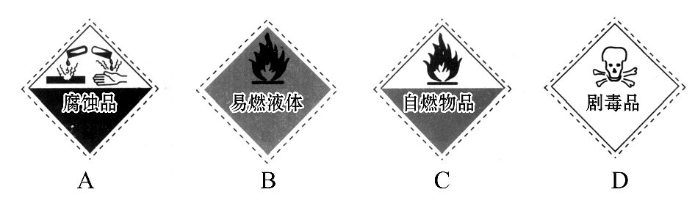
【解析】选B。酒精属于易燃的液体。
3.进行化学实验或探究活动，都必须注意实验安全。下列实验操作合理的是
( )
A.为防止试管破裂，加热固体高锰酸钾制氧气时，试管口应向下倾斜
B.进行CO性质探究实验时，多余的CO应排到实验室外
C.为防止药品污染，实验结束后，用剩的浓硝酸可倒入垃圾箱
D.收集一小试管氢气，用大拇指堵住试管口，管口向上靠近火焰，检验氢气纯度
【解析】选A。为防止水蒸气冷凝回流导致试管破裂，加热固体时，试管口应向下倾斜，A正确；CO有毒，是大气污染物，不能排放到室外，以免污染环境，B错误；为防止二次污染等事故，用剩的浓硝酸不能倒入垃圾箱，C错误；检验氢气纯度时，由于氢气密度比空气小，管口应该向下靠近火焰，D错误。
【补偿训练】
下列有关化学实验安全问题的叙述中，不正确的是( )
A.实验室使用CO等有毒气体时，应在通风设备较好的实验室进行
B.取用化学药品时，应特别注意观察药品包装容器上的安全警示标志
C.凡是给玻璃仪器加热，都要加垫石棉网，以防止仪器炸裂
D.闻任何化学药品的气味都不能将鼻子凑近药品
【解析】选C。使用CO等有毒气体，应在通风橱或通风设备较好的实验室中进行，A项正确。取用药品时，要先观察其标志，防止发生危险，B项正确。有些玻璃仪器可以直接加热，如试管；有些需垫石棉网加热，如烧杯、烧瓶；有些不能加热，如量筒，C项不正确。闻化学药品时，不能将鼻子凑近药品，防止中毒，D项正确。
4.(2016·哈尔滨高一检测)下列实验操作正确的是( )
A.为检验某种化学试剂，可以品尝其味道
B.在食盐溶液蒸发结晶的过程中，当蒸发皿中出现较多固体时即可停止加热
C.先在天平两个托盘上各放一张相同质量的纸，再把氢氧化钠固体放在纸上称量
D.过滤时，慢慢地将液体直接倒入过滤器中
【解析】选B。禁止将化学试剂放入口中品尝，A错；氢氧化钠固体是腐蚀性物质，应该放在烧杯中称量，C错；过滤时，将溶液倒入过滤器中要用玻璃棒引流，D错。
【补偿训练】
除去NaCl固体中少量泥沙，肯定不会涉及的操作是( )
A.蒸馏 B.溶解
C.搅拌 D.过滤
【解析】选A。NaCl可以溶于水，泥沙不能溶于水，将可溶物和难溶物分离用过滤的方法，涉及的操作有溶解、搅拌和过滤。
5.下列混合物适于用过滤法分离的是( )
A.KCl、K₂SO₄ B.水、酒精
C.Na₂CO₃、CaCO₃ D.Na₂CO₃、NaCl
【解析】选C。A、D中的两固体都是易溶于水的物质，过滤法不能达到分离的目的；水与酒精都是液体且互溶，不能采用过滤法分离；Na₂CO₃能溶于水，CaCO₃不溶于水，可采用过滤法分离。
【互动探究】(1)如何鉴别A项中的两种物质？
提示：Ba²⁺可以与S结合生成不溶于强酸的白色沉淀，故可以用BaCl₂溶液鉴别KCl和K₂SO₄。
(2)如何由上题D项中的混合物得到纯净的NaCl？
提示：向混合物中滴加盐酸至不再产生气泡，再将所得溶液蒸发即可得到纯净的NaCl。
6.(2016·长沙高一检测)下列离子检验的方法正确的是( )
A.某溶液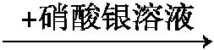生成白色沉淀，说明原溶液中有Cl⁻
B.某溶液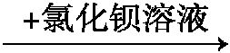生成白色沉淀，说明原溶液中有S
C.某溶液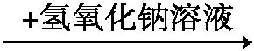生成蓝色沉淀，说明原溶液中有Cu²⁺
D.某溶液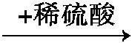生成无色气体，说明原溶液中有C
【解析】选C。A项白色沉淀可能为硫酸银、碳酸银等，应先加硝酸酸化排除干扰离子，再加硝酸银检验氯离子，A错误；B项白色沉淀可能为AgCl，应先加盐酸酸化排除干扰离子，再加氯化钡检验硫酸根离子，B错误；C项蓝色沉淀为氢氧化铜，则生成蓝色沉淀，说明原溶液中有Cu²⁺，C正确；D项无色气体可能为氢气、二氧化碳、二氧化硫等，则原溶液中不一定有C，D错误。
二、非选择题(本题包括2小题，共20分)
7.(10分)根据从草木灰中提取钾盐的实验，填写下列空白：
(1)此实验操作顺序如下：①称量样品，②溶解、沉降，③________，④________，⑤冷却结晶。
(2)用托盘天平(指针向上的)称量样品时，若指针偏向右边，则表示________(填下列正确选项的代码)。
A.左盘重，样品轻 B.左盘轻，砝码重
C.右盘重，砝码轻 D.右盘轻，样品重
(3)在进行第③步操作时，有可能要重复进行，这是由于________________。
(4)在进行第④步操作时，要用玻璃棒不断小心地搅动液体，目的是防止_______
____________________________。
【解析】(1)由于草木灰中含有不溶性的灰尘和可溶性的碳酸钾等物质，所以应首先进行溶解，之后过滤可得到主要含碳酸钾的滤液，可采用蒸发浓缩、冷却结晶的方法得到晶体。
(2)考查托盘天平的使用，只要记住左物右码的规则即可选出正确答案。
(4)玻璃棒在溶解、过滤、蒸发的操作中使用比较普遍，此处的作用是防止液体局部过热引起液体飞溅。
答案：(1)过滤 蒸发浓缩 (2)B
(3)滤液浑浊 (4)液体飞溅
8.(10分)(能力挑战题)某同学设计如下实验方案，以分离KCl和BaCl₂两种固体混合物，试回答下列问题：
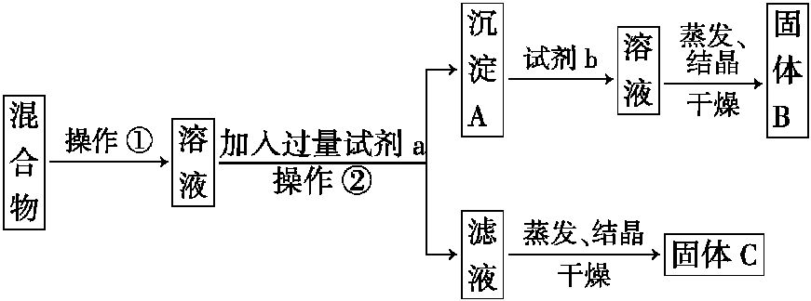
(1)操作①的名称是__________，操作②的名称是__________。
(2)试剂a是________(填化学式，下同)，试剂b是________，固体B是________。
(3)加入试剂a所发生反应的化学方程式为_______________________。
加入试剂b所发生反应的化学方程式为_______________________。
【解析】(1)操作①为将混合物溶解，操作②得到沉淀与滤液，操作名称为过滤。(2)加入试剂a的目的是将Ba²⁺沉淀，然后再加试剂b最终制备固体B(BaCl₂)，所以a应该为K₂CO₃，b应该为HCl。
(3)加入试剂a所发生反应的化学方程式为BaCl₂+K₂CO₃BaCO₃↓+2KCl。加入试剂b所发生反应的化学方程式为BaCO₃+2HClBaCl₂+H₂O+CO₂↑。
答案：(1)溶解 过滤
(2)K₂CO₃ HCl BaCl₂
(3)BaCl₂+K₂CO₃BaCO₃↓+2KCl
BaCO₃+2HClBaCl₂+H₂O+CO₂↑
【补偿训练】
某氯化钾样品中含杂质硫酸钾，为了除去硫酸钾，要做以下实验：
A.向滤液中滴加稀盐酸，边滴边振荡至不再产生气体
B.将氯化钾样品溶于适量蒸馏水，配成溶液
C.过滤，将白色沉淀滤出
D.向溶液中加入过量碳酸钾溶液，边滴边振荡至不再产生白色沉淀
E.向溶液中加入过量氯化钡溶液，边滴边振荡至不再产生沉淀
F.将滤液蒸干，得到晶体
(1)正确的实验操作顺序为______________(填写序号)。
(2)进行F操作时用到的仪器主要有__________________________。
【解析】(1)样品溶于水配制的溶液中含有KCl、K₂SO₄，其中S为杂质，先加入过量的BaCl₂溶液，除去硫酸根离子，反应方程式为S+Ba²⁺BaSO₄↓，得到固体为BaSO₄，滤液中含有KCl、过量的BaCl₂，向滤液中加入过量K₂CO₃溶液，除去过量的Ba²⁺，得到固体为BaCO₃，滤液中溶质为K₂CO₃和KCl，然后向滤液中加入过量HCl溶液，除去杂质碳酸根离子，发生反应C+2H⁺H₂O+CO₂↑，CO₂逸出，然后蒸发溶液，最终可得到KCl晶体。(2)F操作为蒸发，用到的仪器有酒精灯、三脚架(或带铁圈的铁架台)、蒸发皿、玻璃棒。
答案：(1)BECDCAF
(2)酒精灯、三脚架(或带铁圈的铁架台)、蒸发皿、玻璃棒
关闭Word文档返回原板块

